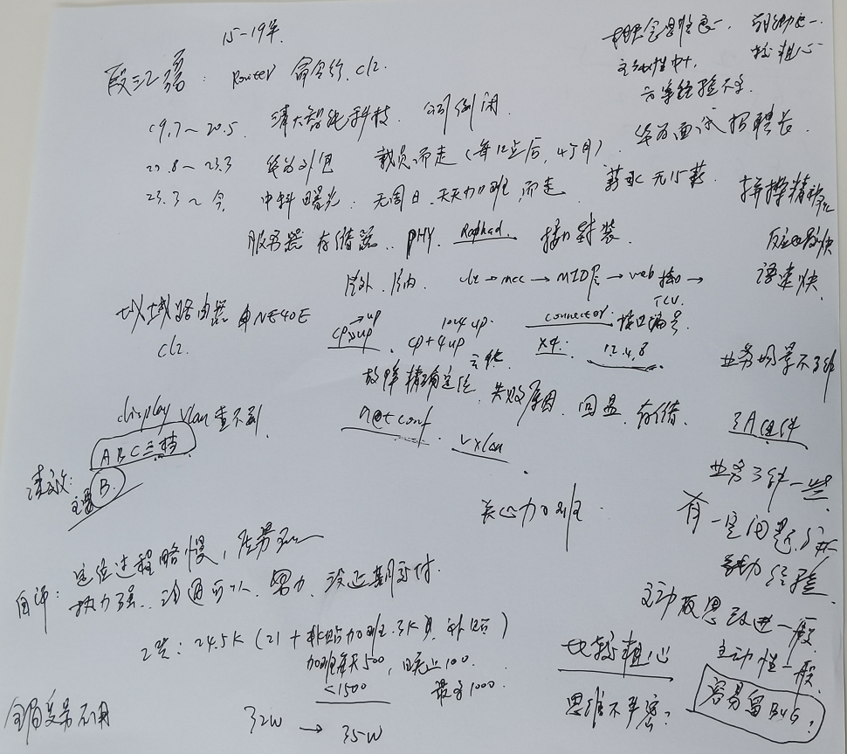
应聘人员登记表

请使用黑色或蓝色中性笔填写
本人承诺以下所填信息均属实,如有虚假,愿承担一切后果，包括公司无条件解除劳动合同。公司不予承担任何责任和经济赔偿。录用前，公司有可能针对以下所填信息进行背景调查，且调查结果将作为录用条件之一。

本人愿意接受调查并签字确认：
招聘渠道 | □网络□51JOB□智联 □内部推荐 □中介或猎头 □其他 |  |  |  |  |  |  |  |  |  |  | 初试日期： |  | 2023.08.10
姓 名 | 段江磊 |  | 应聘岗位 |  | 软件工程师 |  | 性 别 |  | 男 |  |  | 工作年限 |  | 4年
籍 贯 | 河北 |  | 目前居住地 |  | 天津 |  | 出生年月 |  | 1995.10.27 |  |  | 婚姻状况 |  | 未婚
最高学历 | 本科 |  | 毕业院校 |  | 燕山大学 |  | 所学专业 |  | 自动化 |  |  | 年 龄 |  | 27
联系电话 | 13191818272 |  | 邮箱 |  | 936592555@qq.com |  | 最后一家工作单位年薪 |  | 32 |  |  | 现期望年薪范围 |  | 35
教育及主要培训经历
起止时间（年、月） |  |  | 学校名称 |  |  |  | 专业 |  |  |  | 学历/学位 |  |  | 备 注
2015-2019 |  |  | 燕山大学 |  |  |  | 自动化 |  |  |  | 本科
工 作 经 历（最近服务过的3家公司）
起、止日期（年、月） |  | 单位名称 |  | 岗 位 |  | 主要工作内容 |  | 离职原因 |  | 证明人（必填） |  |  | 联系方式  （要求填写人力资源部及直接上级办公电话及手机号，必填）
2019.7.5-2020.4.27 |  | 清大智能有限责任公司 |  | 嵌入式软件开发工程师 |  | 故障测试仪开发 |  | 公司倒闭 |  | 李军 |  |  | 13244688066
2020.8.4-2023.3.3 |  | 华为OD |  | 通用软件开发工程师 |  | 城域路由器 |  | 公司裁员外包工作量加倍 |  | 陈谱 |  |  | 13373197533
2023.3.7-至今 |  | 中科曙光 |  | 软件开发工程师 |  | 服务器 |  | 工作907 |  | 秦航 |  |  | 15613180410

